Entregar el código más limpio de lo que lo hemos recibido

El código resulta ser lo que esperábamos

Según Ward Cunningham 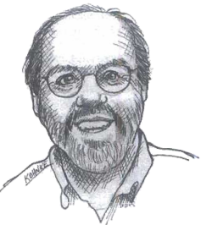

La Regla del Boy Scout

Un código limpio reduce duplicados, tiene objetivo, maximiza la expresividad y tiene sencillas abstracciones

Según Ron Jeffries 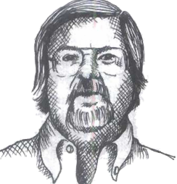

Hágase el código

El código representa los detalles de los requisitos.

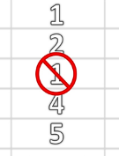 

Según Michael Feathers



Código Limpio

Es escrito por alguien a quien le importa.

Código incorrecto

- La productividad del equipo disminuye.

Genera obstáculos

Según “Big” Dave Thomas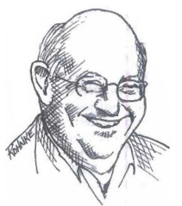

- Se generan errores.



Según Grady Booch

Según Bjarne Stroustrup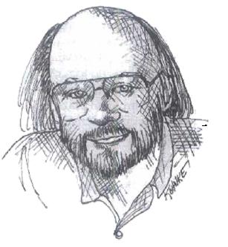

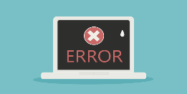

Se puede leer y mejorar por un programador que no sea su autor original. Tiene pruebas de unidad y aceptación

El código debe ser elegante y eficaz.

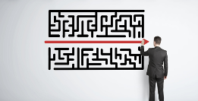

Es simple y directo.